МИНИСТЕРСТВО ОБРАЗОВАНИЯ И НАУКИ РОССИЙСКОЙ ФЕДЕРАЦИИ

Федеральное государственное автономное образовательное учреждение

высшего профессионального образования

**«Дальневосточный федеральный университет»**

|  |
| --- |
| **ШКОЛА ЕСТЕСТВЕННЫХ НАУК** |

**Кафедра прикладной математики, механики, управления и программного обеспечения**

2013

UI и диалог с пользователем

Студент (ы) группы с8404:

Трикашный а. татюшев м.

Оглавление

[История изменений 2](#_Toc378211244)

[1 Диалог с пользователем 3](#_Toc378211245)

[1.1 Стартовое окно программы 4](#_Toc378211246)

[1.2 Рабочее окно программы и выбор фильтров 6](#_Toc378211247)

[1.2.1 Первый запуск программы 6](#_Toc378211248)

[1.2.2 Закрытие поля с выбором фильтров 8](#_Toc378211249)

[1.2.3 Открытие контекстного меню со списком фильтров 10](#_Toc378211250)

[1.2.4 Выбор фильтра 12](#_Toc378211251)

[1.2.5 Изменение критериев фильтра 13](#_Toc378211252)

[1.2.6 Окно программы после выбора фильтра 15](#_Toc378211253)

[1.2.7 Добавление нового поля для добавления фильтра 17](#_Toc378211254)

[1.2.8 Добавление нового поля с фильтрами с условием «ИЛИ» 19](#_Toc378211255)

# История изменений

|  |  |  |  |
| --- | --- | --- | --- |
| id | Фамилия Имя | Причина | CR\_id |
| 0.1 | Трикашный Артём | Создание документа, создание начальной версии UI и диалога с пользователем | #51 |
| 0.2 | Трикашный Артём | Создание новой пиктограммы, переделывание структуры документа, обновление UI (версия документа с неполным функционалом и с начальными примерами таблиц с элементами интерфейса) | #51 |
| 0.3 | Трикашный Артём,  Татюшев Михаил | Изменение UI, добавление необходимых элементов. Версия без настроек и помощи. Начиная с 1.2.8 элементы интерфейса не описаны до завтрашнего дня. | #51 |

# Диалог с пользователем

При установке приложения CircleFilter мы увидим пиктограмму в правом верхнем углу на панели браузера Google Chrome.

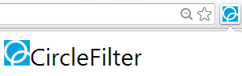

*Рисунок 1. Пиктограмма CircleFilter*

## Стартовое окно программы

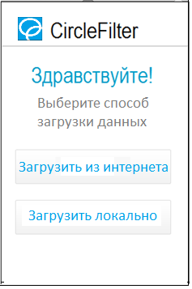

*Рисунок 2. Стартовое окно программы*

|  |  |  |  |  |
| --- | --- | --- | --- | --- |
| **№** | **Имя элемента** | **Обязательно/Опционально** | **По умолчанию** | **Функционал** |
| 1 | Start\_pict | Обязательно | - | Логотип и название программы |
| 2 | Start\_text | Обязательно | - | Стартовое приветствие и указание к действию |
| 3 | Start\_button\_01 | Обязательно | Доступно | 1. Если у пользователя нет активного токена – переход к стандартному окну авторизации Google. 2. Если у пользователя есть активный токен - переход к рабочему окну программы ([1.2.1](#_Первый_запуск_программы)) |
| 4 | Start\_button\_02 | Обязательно | Доступно | Переход к стандартному окну открытия файла |

*Таблица 1. Элементы стартового окна программы*

## Рабочее окно программы и выбор фильтров

### Первый запуск программы

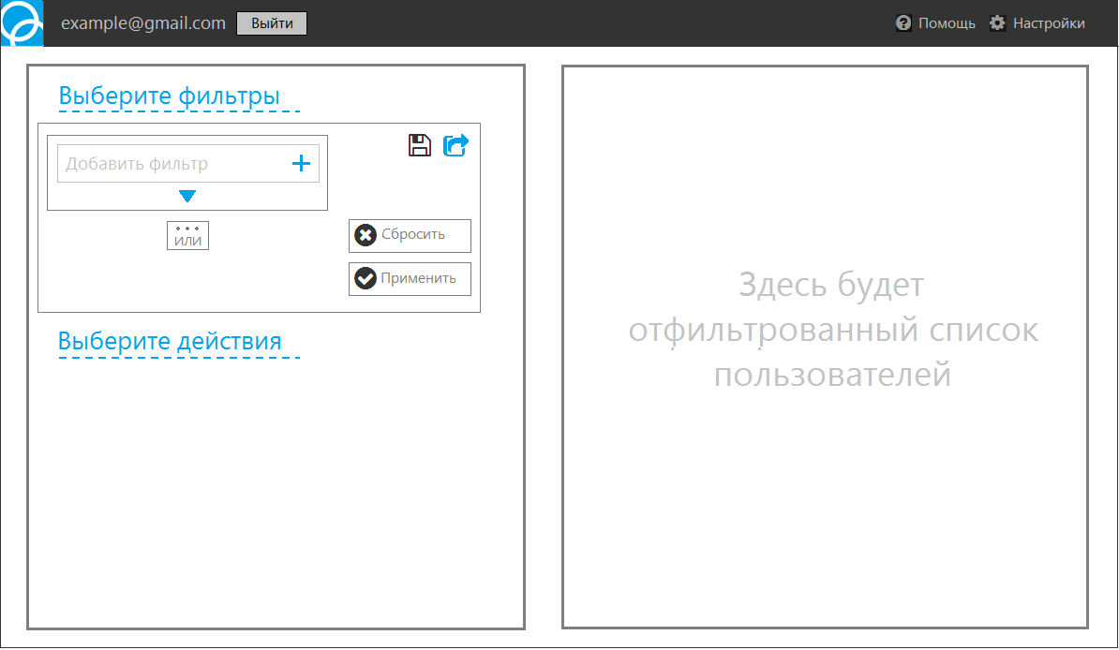*Рисунок 3. Первый запуск программы*

|  |  |  |  |  |
| --- | --- | --- | --- | --- |
| **№** | **Имя элемента** | **Обязательно/Опционально** | **По умолчанию** | **Функционал/Описание** |
| 1 | Main\_pict | Обязательно | - | Логотип программы (без функционала) |
| 2 | Main\_button\_01 | Обязательно | Доступно | Закрытие поля с выбором фильтров ([1.2.2](#_Закрытие_поля_с)) |
| 3 | Main\_button\_02 | Обязательно | Доступно | Открытие контекстного меню со списком фильтров ([1.2.3](#_Открытие_контекстного_меню)) |
| 4 | Main\_button\_03 | Обязательно | Доступно | Добавление нового поля для добавления фильтра () |
| 5 | Main\_button\_04 | Обязательно | Недоступно | - |
| 6 | Main\_button\_05 | Обязательно | Доступно | - |
| 7 | Main\_login | Опционально | - | Показывает под каким аккаунтом вы зашли в программу (без функционала) |
| 8 | Main\_button\_06 | Обязательно | Доступно | Выход из аккаунта и переход к стандартному окну авторизации Google |
| 9 | Main\_button\_07 | Обязательно | Доступно | Запуск помощи по текущему шагу () |
| 10 | Main\_button\_08 | Обязательно | Доступно | Переход к настройкам программы () |
| 11 | Main\_button\_09 | Обязательно | Недоступно | - |
| 12 | Main\_button\_10 | Обязательно | Доступно | Загрузка формулы фильтра. Переход к стандартному окну открытия файла |
| 13 | Main\_button\_11 | Обязательно | Недоступно | - |
| 14 | Main\_button\_12 | Обязательно | Недоступно | - |
| 15 | Main\_text | Обязательно | - | Текст с пояснением для пользователя (без функционала) |

*Таблица 2. Элементы рабочего окна программы*

### Закрытие поля с выбором фильтров

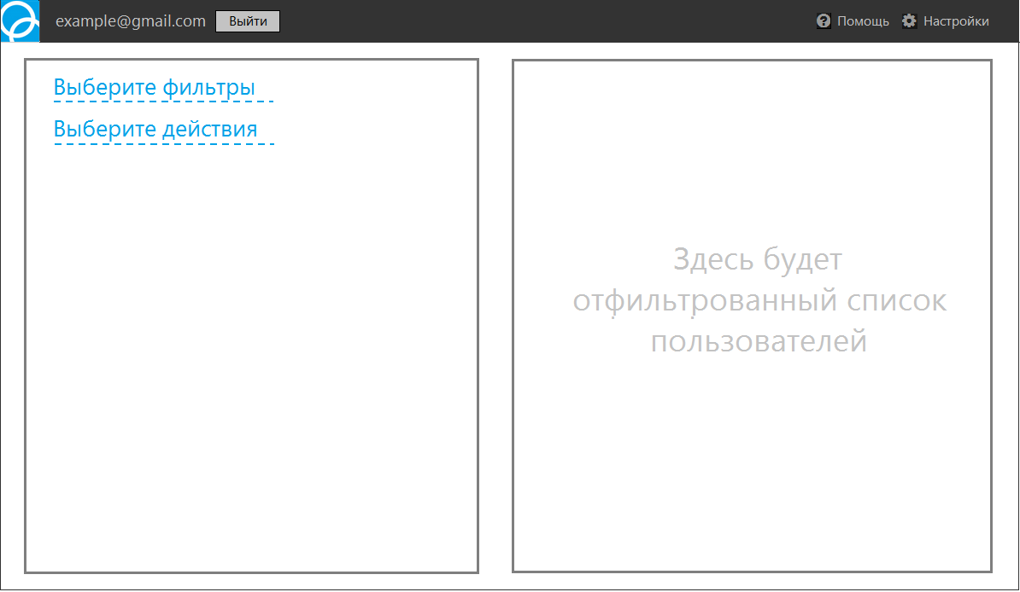

*Рисунок 4. Закрытие поля с выбором фильтров*

|  |  |  |  |  |
| --- | --- | --- | --- | --- |
| **№** | **Имя элемента** | **Обязательно/Опционально** | **По умолчанию** | **Функционал** |
| 1 | Main\_pict | Обязательно | - | Логотип программы (без функционала) |
| 2 | Main\_button\_01 | Обязательно | Доступно | Раскрытие поля с выбором фильтров ([1.2.1](#_Первый_запуск_программы)) |
| 3 | Main\_button\_05 | Обязательно | Доступно | Раскрытие поля с выбором действий () |
| 4 | Main\_login | Опционально | - | Показывает под каким аккаунтом вы зашли в программу (без функционала) |
| 5 | Main\_button\_06 | Обязательно | Доступно | Выход из аккаунта и переход к стандартному окну авторизации Google |
| 6 | Main\_button\_07 | Обязательно | Доступно | Запуск помощи по текущему шагу () |
| 7 | Main\_button\_08 | Обязательно | Доступно | Переход к настройкам программы () |
| 8 | Main\_text | Обязательно | - | Текст с пояснением для пользователя (без функционала) |

*Таблица 3. Элементы рабочего окна при закрытии поля с выбором фильтров*

### Открытие контекстного меню со списком фильтров

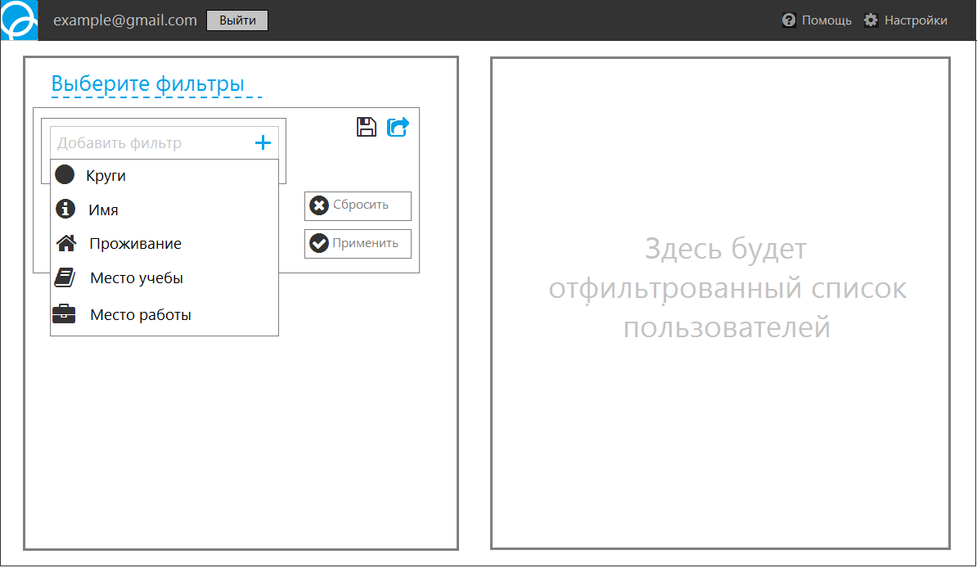

*Рисунок 5. Открытие контекстного меню со списком фильтров*

|  |  |  |  |  |
| --- | --- | --- | --- | --- |
| **№** | **Имя элемента** | **Обязательно/Опционально** | **По умолчанию** | **Функционал** |
| 1 | Main\_pict | Обязательно | - | Логотип программы (без функционала) |
| 2 | Main\_button\_01 | Обязательно | Доступно | Закрытие поля с выбором фильтров ([1.2.2](#_Закрытие_поля_с)) |
| 3 | Main\_button\_02 | Обязательно | Доступно | Закрытие контекстного меню со списком фильтров ([1.2.2](#_Первый_запуск_программы)) |
| 4 | Main\_button\_13 | Опционально | Доступно | Переход к выбору критериев фильтра ([1.2.5](#_Изменение_критериев_фильтра)) |
| 5 | Main\_login | Опционально | - | Показывает под каким аккаунтом вы зашли в программу (без функционала) |
| 6 | Main\_button\_06 | Обязательно | Доступно | Выход из аккаунта и переход к стандартному окну авторизации Google |
| 7 | Main\_button\_07 | Обязательно | Доступно | Запуск помощи по текущему шагу () |
| 8 | Main\_button\_08 | Обязательно | Доступно | Переход к настройкам программы () |
| 9 | Main\_button\_09 | Обязательно | Недоступно | - |
| 10 | Main\_button\_10 | Обязательно | Доступно | Загрузка формулы фильтра. Переход к стандартному окну открытия файла |
| 11 | Main\_button\_11 | Обязательно | Недоступно | - |
| 12 | Main\_button\_12 | Обязательно | Недоступно | - |
| 13 | Main\_text | Обязательно | - | Текст с пояснением для пользователя (без функционала) |

*Таблица 4. Элементы при открытии контекстного меню со списком фильтров*

### Выбор фильтра

Выбор фильтра в списке фильтров осуществляется наведением на нужный фильтр Main\_button\_13 указателя мыши (Main\_button\_13 подсвечивается голубым цветом) и последующий одинарный клик на нём.

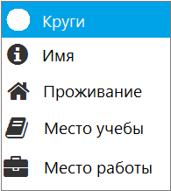

*Рисунок 6. Выбор фильтра*

### Изменение критериев фильтра

При выборе нужного фильтра элементы главного окна становятся обесцвечиваются и становятся недоступными.

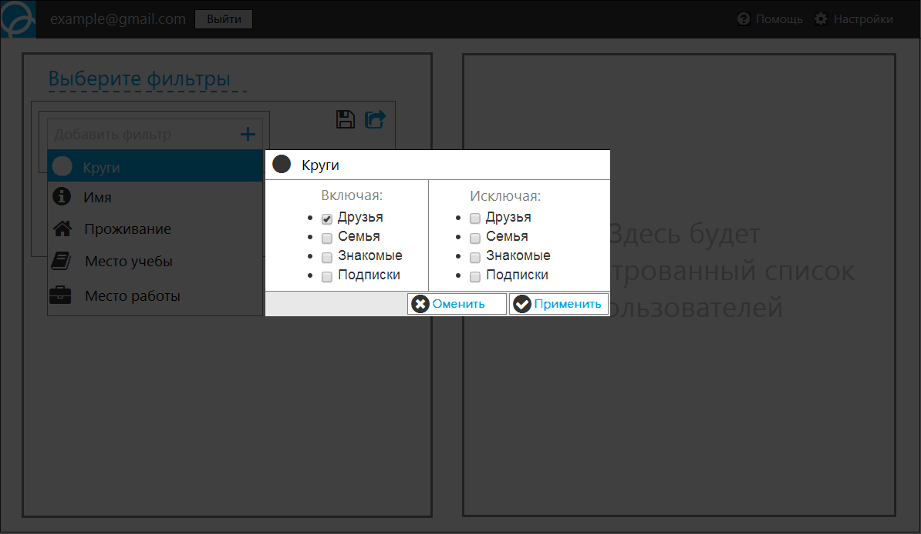

*Рисунок 7. Изменение критериев фильтра*

|  |  |  |  |  |
| --- | --- | --- | --- | --- |
| **№** | **Имя элемента** | **Обязательно/Опционально** | **По умолчанию** | **Функционал** |
| 1 | Edit\_pict | Опционально | - | Пиктограмма и название фильтра |
| 2 | Edit\_list\_1 | Опционально | Доступно | Список включающих критериев фильтра |
| 3 | Edit\_list\_2 | Опционально | Доступно | Список исключающих критериев фильтра |
| 4 | Edit\_button\_1 | Обязательно | Доступно |  |
| 5 | Edit\_button\_2 | Обязательно | Доступно |  |

*Таблица 4. Элементы окна изменения критериев фильтра*

### Окно программы после выбора фильтра

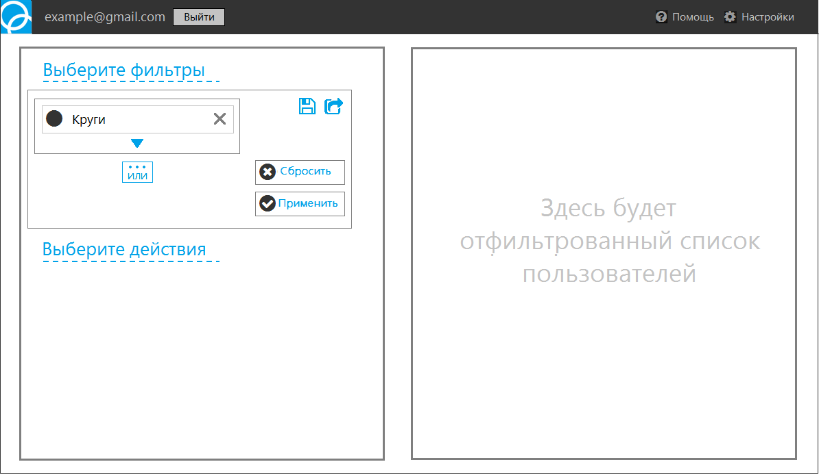

*Рисунок 8. Окно программы после выбора фильтра*

|  |  |  |  |  |
| --- | --- | --- | --- | --- |
| **№** | **Имя элемента** | **Обязательно/Опционально** | **По умолчанию** | **Функционал** |
| 1 | Main\_pict | Обязательно | - | Логотип программы (без функционала) |
| 2 | Main\_button\_01 | Обязательно | Доступно | Закрытие поля с выбором фильтров ([1.2.2](#_Закрытие_поля_с)) |
| 3 | Main\_button\_02 | Обязательно | Доступно | Открытие контекстного меню со списком фильтров ([1.2.3](#_Открытие_контекстного_меню)) |
| 4 | Main\_button\_03 | Обязательно | Доступно | Добавление нового поля для добавления фильтра () |
| 5 | Main\_button\_04 | Обязательно | Недоступно | Добавление нового поля с фильтрами с условием «ИЛИ» () |
| 6 | Main\_button\_05 | Обязательно | Доступно | Раскрытие поля с выбором действий () |
| 7 | Main\_login | Опционально | - | Показывает под каким аккаунтом вы зашли в программу (без функционала) |
| 8 | Main\_button\_06 | Обязательно | Доступно | Выход из аккаунта и переход к стандартному окну авторизации Google |
| 9 | Main\_button\_07 | Обязательно | Доступно | Запуск помощи по текущему шагу () |
| 10 | Main\_button\_08 | Обязательно | Доступно | Переход к настройкам программы () |
| 11 | Main\_button\_09 | Обязательно | Доступно | Сохранение формулы фильтра () |
| 12 | Main\_button\_10 | Обязательно | Доступно | Загрузка формулы фильтра () |
| 13 | Main\_button\_11 | Обязательно | Доступно | Отмена всех действий () |
| 14 | Main\_button\_12 | Обязательно | Доступно | Фильтрация пользователей по выбранным фильтрам и показ отфильтрованного списка пользователей в поле с результатами. Закрытие поля с выбором фильтров и раскрытие поля с действиями () |
| 15 | Main\_text | Обязательно | - | Текст с пояснением для пользователя (без функционала) |
| 16 | Main\_button\_14 | Обязательно | Доступно | Удаление соответствующего фильтра и изменение поля к первоначальному ([1.2.1](#_Первый_запуск_программы)) |

*Таблица 5. Элементы окна программы после выбора фильтра*

### Добавление нового поля для добавления фильтра

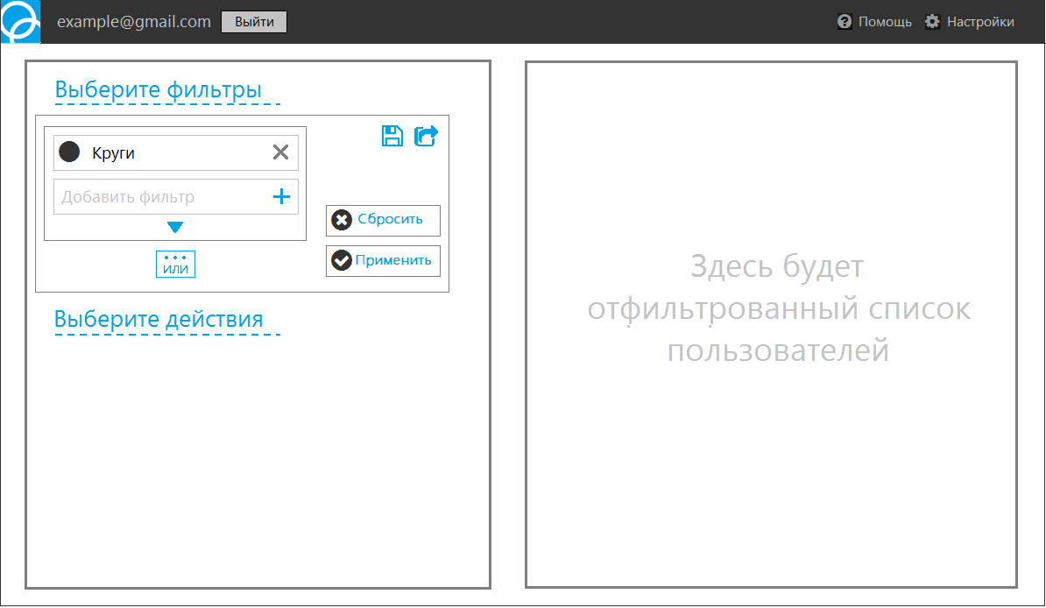

*Рисунок 8. Добавление нового поля для добавления фильтра*

|  |  |  |  |  |
| --- | --- | --- | --- | --- |
| **№** | **Имя элемента** | **Обязательно/Опционально** | **По умолчанию** | **Функционал** |
| 1 | Main\_pict | Обязательно | - | Логотип программы (без функционала) |
| 2 | Main\_button\_01 | Обязательно | Доступно | Закрытие поля с выбором фильтров ([1.2.2](#_Закрытие_поля_с)) |
| 3 | Main\_button\_02 | Обязательно | Доступно | Открытие контекстного меню со списком фильтров ([1.2.3](#_Открытие_контекстного_меню)) |
| 4 | Main\_button\_03 | Обязательно | Доступно | Добавление нового поля для добавления фильтра () |
| 5 | Main\_button\_04 | Обязательно | Недоступно | Добавление нового поля с фильтрами с условием «ИЛИ» () |
| 6 | Main\_button\_05 | Обязательно | Доступно | Раскрытие поля с выбором действий () |
| 7 | Main\_login | Опционально | - | Показывает под каким аккаунтом вы зашли в программу (без функционала) |
| 8 | Main\_button\_06 | Обязательно | Доступно | Выход из аккаунта и переход к стандартному окну авторизации Google |
| 9 | Main\_button\_07 | Обязательно | Доступно | Запуск помощи по текущему шагу () |
| 10 | Main\_button\_08 | Обязательно | Доступно | Переход к настройкам программы () |
| 11 | Main\_button\_09 | Обязательно | Доступно | Сохранение формулы фильтра () |
| 12 | Main\_button\_10 | Обязательно | Доступно | Загрузка формулы фильтра () |
| 13 | Main\_button\_11 | Обязательно | Доступно | Отмена всех действий () |
| 14 | Main\_button\_12 | Обязательно | Доступно | Фильтрация пользователей по выбранным фильтрам и показ отфильтрованного списка пользователей в поле с результатами. Закрытие поля с выбором фильтров и раскрытие поля с действиями () |
| 15 | Main\_text | Обязательно | - | Текст с пояснением для пользователя (без функционала) |
| 16 | Main\_button\_14 | Обязательно | Доступно | Удаление соответствующего фильтра и изменение поля к первоначальному ([1.2.1](#_Первый_запуск_программы)) |

### Добавление нового поля с фильтрами с условием «ИЛИ»

### C:\Users\tema-_000\Desktop\Circle Images\6.png